LEMBAR PENGESAHAN

Nomor Dokumen | : | PM.SI.01
Nama Dokumen | : | PROSEDUR PEMELIHARAAN DAN PERBAIKAN HARDWARE
Tanggal Terbit | :
Revisi | : | 14

 | NAMA/JABATAN | TANDA TANGAN
Disiapkan oleh: | Aditia Ersa Ariestanto  (Koordinator Pengelolaan Infrastruktur)
Ditinjau oleh: | Seno Yudhi Hananto  (Kepala Sub Bagian Otomasi Sistem dan Pengelolaan Infrastruktur)
Disetujui oleh: | Yoni Rusdiana  (Kepala Bagian Sistem Informasi)

Dilarang menggandakan atau memperbanyak dokumen ini dalam bentuk apapun tanpa izin tertulis dari KSO Sucofindo – Surveyor Indonesia (KSO SCISI)

DIAGRAM ALIR

- Pelaksanaan Perbaikan

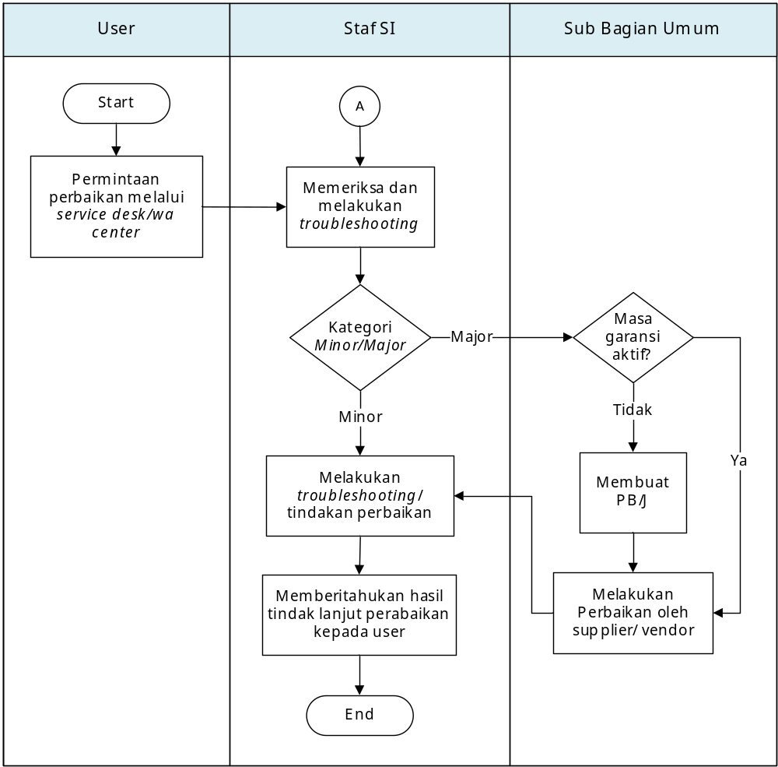
- Pelaksanaan Pemeliharaan

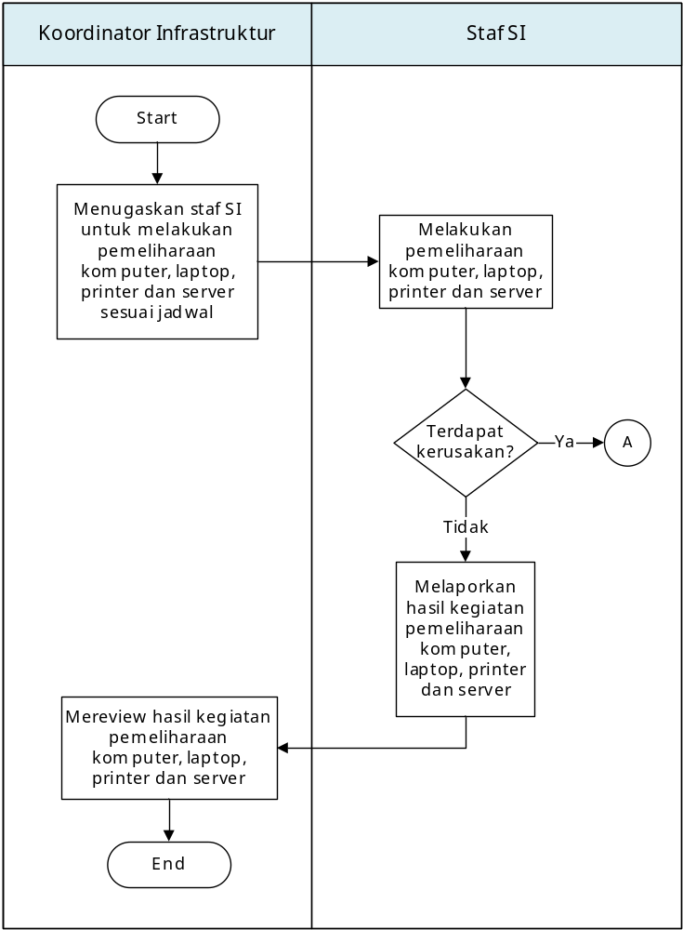

- TUJUAN
Memastikan sarana dan prasarana hardware yang dipergunakan oleh seluruh unit kerja lain dan layak pakai.

- RUANG LINGKUP
Prosedur ini dipergunakan untuk kegiatan perawatan komputer, telepon, kabel jaringan, laptop dan server.

- REFERENSI
  - Peraturan Pimpinan (PP) Nomor 50:2012, Penerapan Sistem Manajemen Keselamatan dan Kesehatan Kerja.
  - SNI ISO/IEC 27001:2022, Information Security, Cybersecuity and Privacy Protection – Information Security Control.
  - SNI ISO 9001:2015, Persyaratan Sistem Manajemen Mutu.
  - SNI ISO/IEC 17020:2012, Penilaian Kesesuaian – Persyaratan Untuk Pengoperasian Berbagai Tipe Lembaga Inspeksi.
  - SNI ISO 31000:2018, Risk Management - Principles and Guidelines.

- DEFINISI
  - Pemeliharaan Rutin adalah pemeliharaan pencegahan yang dilakukan sebelum terjadi kerusakan.
  - Pemeliharaan Perbaikan adalah pemeliharaan untuk perbaikan yang dilakukan apabila terjadi kerusakan.
  - Troubleshooting adalah proses pemecahan masalah yang berhubungan dengan perangkat keras (hardware) dan perangkat lunak (software).
- URAIAN PROSEDUR
No. | Uraian Kegiatan | Penanggung Jawab
  - Pelaksanaan Perbaikan
- Permintaan perbaikan dikirimkan melalui aplikasi Service Desk/Wa Center dengan SLA waktu respon maksimal 2 jam. |  | User
- Melakukan pemeriksaan dan melakukan troubleshooting. |  | Staf SI
- Melakukan perbaikan atas kondisi hardware/software yang mengalami kerusakan dengan 2 (dua) alternatif tindak lanjut sebagai berikut:  - Kerusakan minor, yaitu apabila ada sebagian komponen komputer tidak berfungsi namun masih bisa diperbaiki, maka dilakukan perbaikan hardware/software dengan melakukan troubleshooting dan penggantian komponen jika diperlukan. Apabila kerusakan termasuk kategori minor maka lanjut ke poin 5.1.7;  - Kerusakan major, yaitu apabila terjadi kerusakan fatal yang menyebabkan komputer atau laptop tidak berfungsi sama sekali, hardware akan diganti dengan barang yang baru (jika stock masih tersedia) atau di perbaiki oleh pihak ketiga. |  | Staf SI
- Melakukan pengecekan masa berlaku kartu garansi.  - Apabila masa garansi tidak aktif maka lanjut pada poin 5.1.5;  - Apabila masa garansi masih aktif maka lanjut pada poin 5.1.6. |  | Sub Bagian Umum
- Apabila hardware tersebut tidak memiliki kartu garansi atau service purna jual yang masih berlaku, maka sub bagaian umum akan menghubungi pihak ketiga untuk melaksanakan perbaikan dan proses pengadaan Barang/Jasa. |  | Sub Bagian Umum
- Menghubungi supplier untuk menetapkan jadwal dan melakukan perbaikan hardware |  | Sub Bagian Umum
- Melakukan troubleshooting/ tindakan perbaikan. Apabila perbaikan dilakukan oleh supplier, Staf SI melakukan pengecekan hasil perbaikannya. |  | Staf SI
- Memberitahukan hasil tindak lanjut perbaikan kepada user. |  | Staf SI
  - Pelaksanaan Pemeliharaan
- Menugaskan Staf SI untuk melakukan pemeliharaan komputer, laptop dan server setiap 6 (enam) bulan sekali dan printer setiap 3 (tiga) bulan sekali. |  | Koordinator Infrastruktur
- Melakukan pemeliharaan komputer dan laptop berdasarkan Form Laporan Pemeliharaan Komputer dan Laptop (FM.SI.0102). |  | Staf SI
- Melakukan pemeliharaan printer berdasarkan Form Laporan Pemeliharaan Printer (FM.SI.0103). |  | Staf SI
- Melakukan pemeliharaan server berdasarkan Form Laporan Pemeliharaan Server (FM.SI.0104). |  | Staf SI
- Melakukan pendataan server pada Form Daftar Server KSO SCISI (FM.SI.0101). |  | Staf SI
- Apabila saat pemeliharaan terdapat temuan kerusakan, maka akan dilanjutkan dengan prosedur pelaksanaan perbaikan. |  | Staf SI
- Melaporakan hasil kegiatan pemeliharaan komputer, laptop, printer dan server kepada atasan |  | Staf SI
- Mereview hasil kegiatan pemeliharaan komputer, laptop, printer, dan server |  | Koordinator Infrastruktur

- LAMPIRAN
- Daftar Server KSO SCISI | FM.SI.0101
- Laporan Pemeliharaan Komputer dan Laptop | FM.SI.0102
- Laporan Pemeliharaan Printer | FM.SI.0103
- Laporan Pemeliharaan Server | FM.SI.0104

